这次是我第一次限时参加月考，15:26才开始答题，共AC4，感觉稍微有些可惜，如果最后不慌，是很可能AC5的。

E29945:神秘数字的宇宙旅行
签到
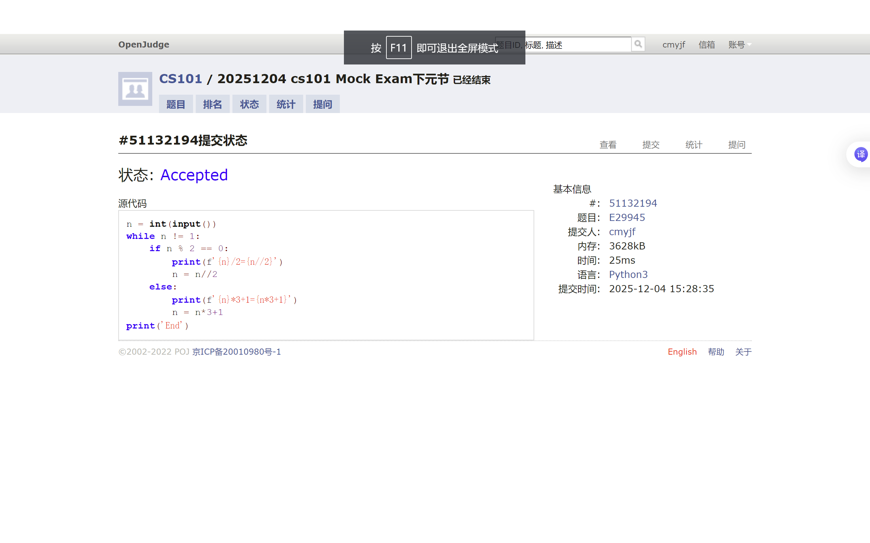
E29946:删数问题
开始没处理0的情况，耽误了一小段时间，后来猜到题目意思了。
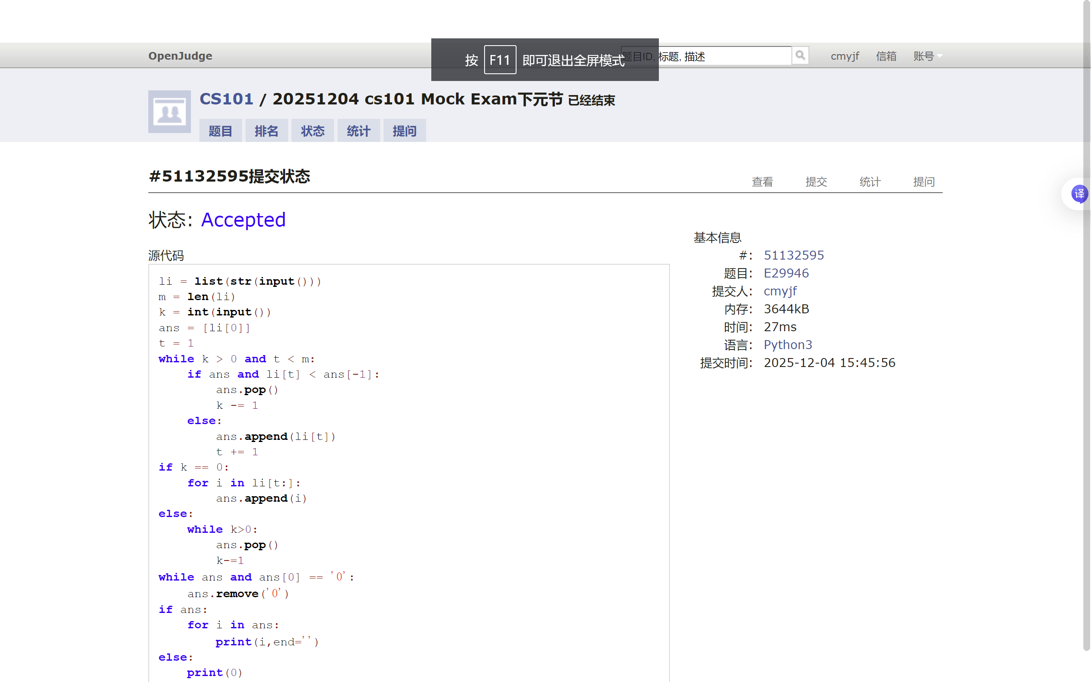

E30091:缺德的图书馆管理员
题目并不缺德
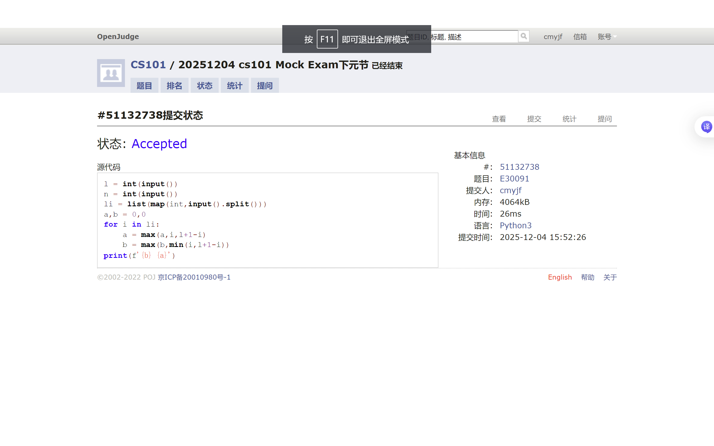

M27371:Playfair密码
不好评价，思路简单，键盘敲烂，做的时间最长的一道题。
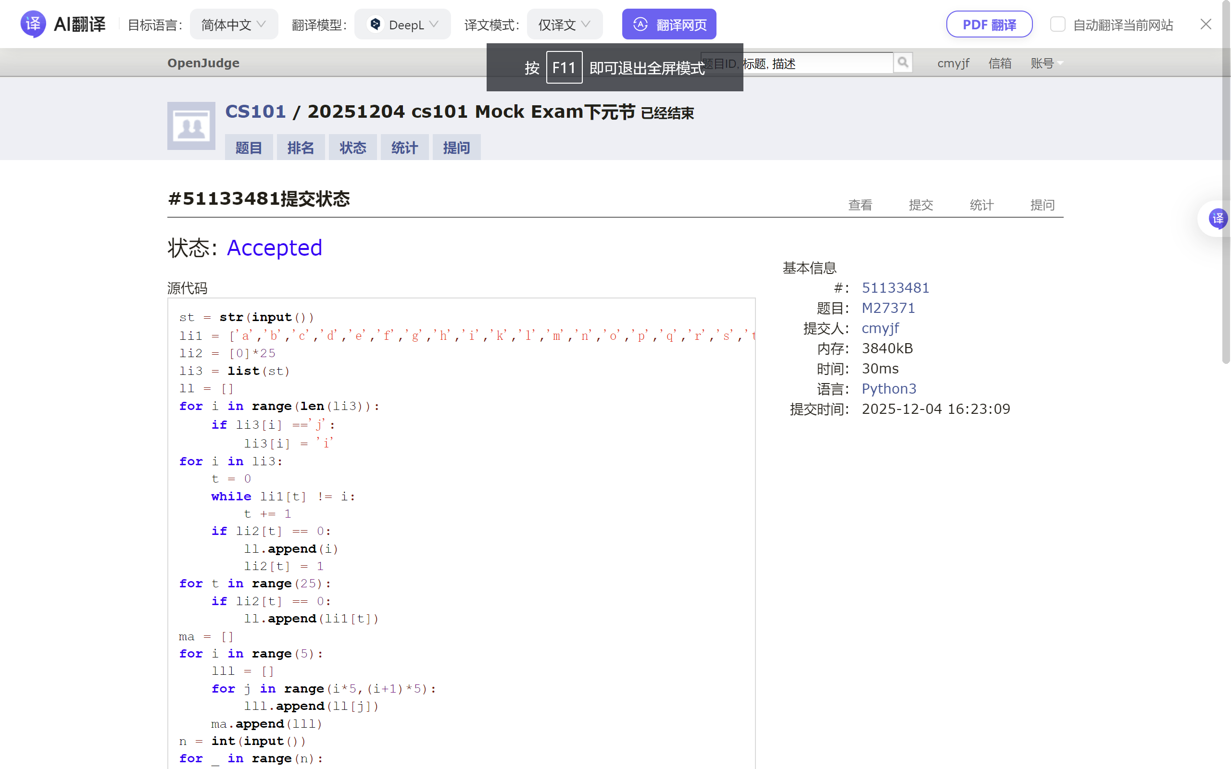

T30201:旅行售货商问题
考场上直接dps，喜提tle，考后学习状态压缩做出。（期末会考位运算吗？）
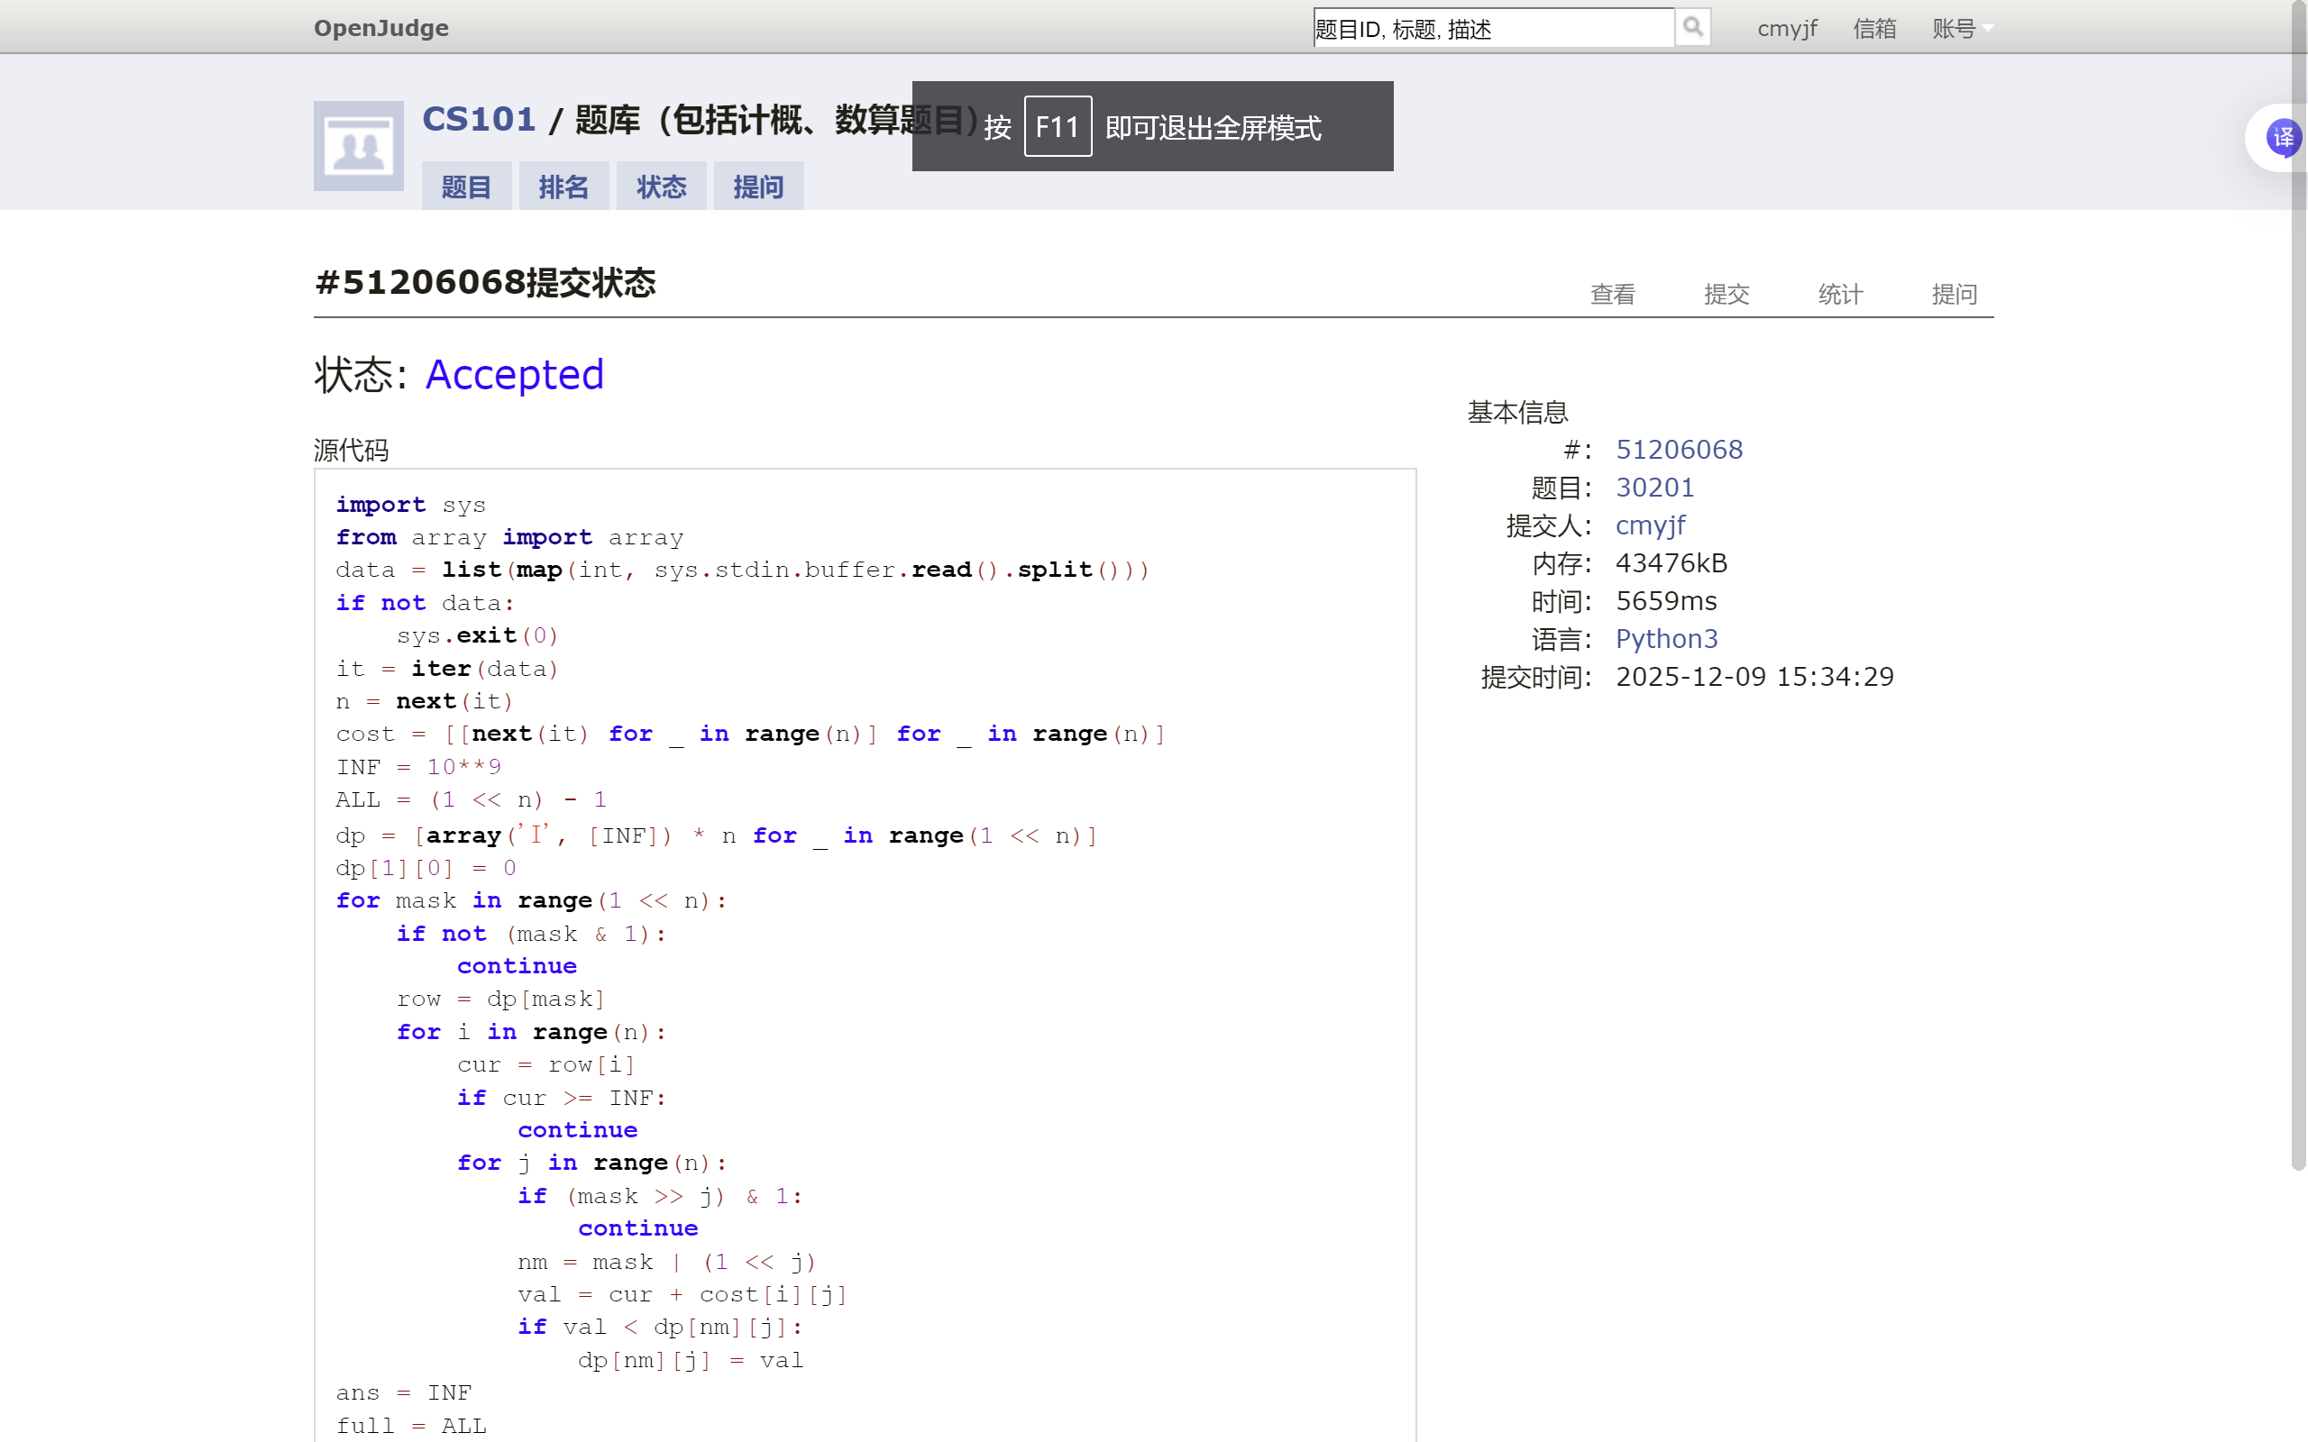

30204:小P的LLM推理加速
虽然做到这的时候还有接近20分钟，但理解题意花了不少时间，后面就开始慌了，有一步忘记乘2，还一直没有发现，遗憾离场。
